**МИНИСТЕРСТВО НАУКИ И ВЫСШЕГО ОБРАЗОВАНИЯ РОССИЙСКОЙ ФЕДЕРАЦИИ**

Федеральное государственное бюджетное образовательное учреждение высшего образования

**«Сибирский государственный университет науки и технологий**

# **имени академика М.Ф. Решетнева»**

Институт инженерной экономики

институт/факультет/подразделение

Кафедра информационных экономических систем

кафедра/цикловая комиссия

# **ОТЧЕТ ПО ПРАКТИЧЕСКОЙ РАБОТЕ №3**

по дисциплине «Программная инженерия»

Моделирование бизнес-процессов. Нотация BPMN

Вариант 2

|  |  |  |  |
| --- | --- | --- | --- |
| Преподаватель |  |  | Овсянкин А.К. |
| подпись, дата | | | инициалы, фамилия |
| Обучающийся БПЦ22-01 223419002 |  |  | Брагин М.Э. |
| номер группы, зачетной книжки |  | подпись, дата | инициалы, фамилия |

# *Задание:*

**Вариант №2.**

Смоделируйте работу бизнес-единицы «Закупки», отвечающей за закупки материалов для удовлетворения потребностей других бизнес-единиц предприятия.

**Основная цель:** приобрести навыки использования и применения нотации BPMN. Диаграмма, описанная в нотации BPMN, представляет собой алгоритм (сценарий) выполнения процесса, а также отображение того, как процесс взаимодействует с другими процессами с точки зрения обмена сообщениями (информацией, документами и другими объектами деятельности). Алгоритм выполнения процесса представляется на диаграмме с помощью элементов потока (событий, процессов, шлюзов), которые связываются между собой потоками управления, определяющими ход выполнения процесса.

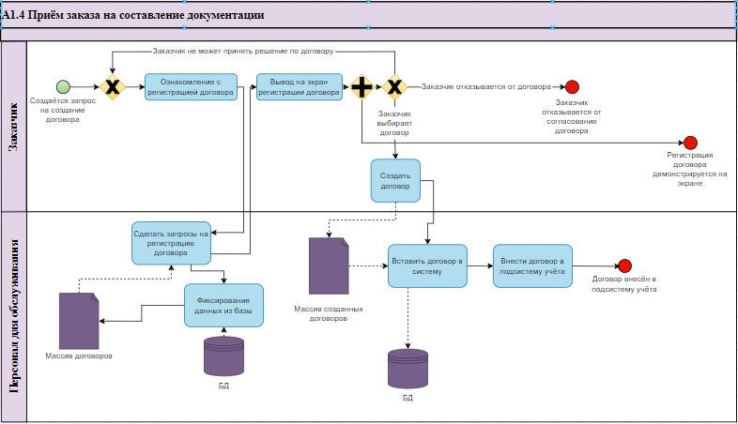

Рисунок 1 - подсистема «приема заказа на составление документации»

Первоначальное событие заключается в получении запроса на создание договоров. Затем заказчик получает информацию о регистрации этих договоров путем обращения к базе данных компании и запуска соответствующей функции. При этом заказчик выбирает необходимые договора; если он определился с выбором, он добавляет договор в систему. В случае, если заказчик не определился с выбором договора, он может вернуться к началу процесса, снова запросив информацию о регистрации и выбрав подходящий договор. Если ни один из предложенных договоров не подходит заказчику, происходит событие "отказ заказчика от договора". Ответственность разделена между заказчиком и обслуживающим персоналом в определенных зонах.

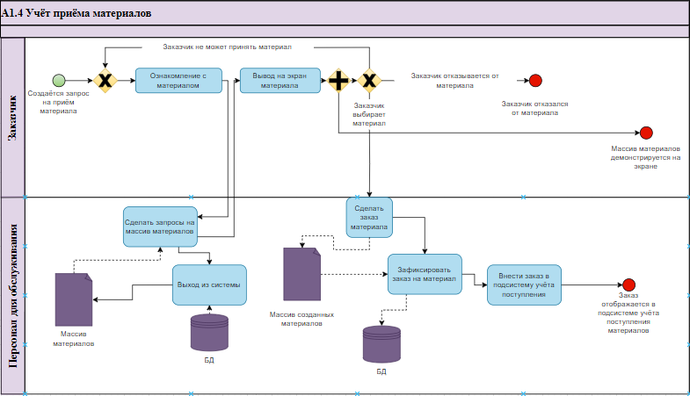

Рисунок 2 - подсистема учета поступления материалов

Первоначальное событие состоит в получении запроса на учет поступления материалов. Затем заказчик получает информацию о доступных материалах, обращаясь к базе данных компании и инициируя вывод соответствующего списка. После этого заказчик выбирает необходимые материалы из списка; если выбор сделан, он размещает заказ в системе. Если заказчик не может определиться с выбором материалов, он имеет возможность вернуться к началу процесса, повторно выведя список материалов и выбрав необходимые. Если ни один из предложенных материалов не удовлетворяет заказчика, происходит событие "заказчик отказался от материалов". Ответственность разделена между заказчиком и обслуживающим персоналом в соответствующих зонах.

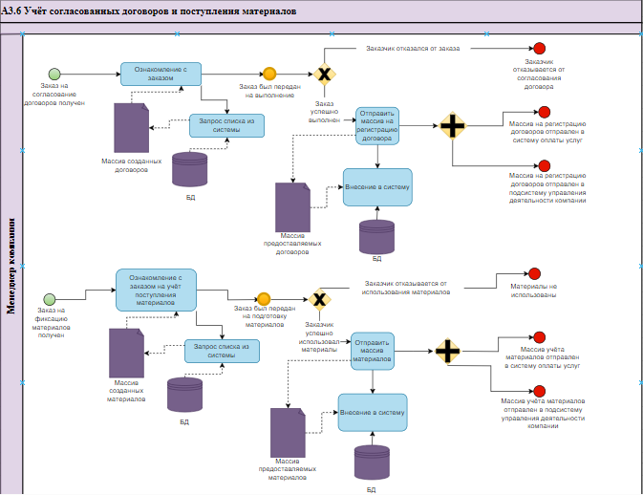

Рисунок 3 - подсистема учета составленных договоров и поступления материалов

Первое начальное событие состоит в получении заказа на составление договоров. Это вызывает функцию ознакомления с заказом, которая запрашивает список составленных договоров из базы данных. После этого происходит событие "заказ передан на выполнение". Далее возможны два варианта: либо клиент отказывается от заказа, что влечет за собой событие "заказ не был выполнен", либо заказ выполнен, и вызывается функция передачи списка на регистрацию договоров. Эти данные также передаются в подсистемы оплаты и контроля.

Второе начальное событие – поступление заказа на учет поступления материалов. Это вызывает функцию ознакомления с заказом на учет поступления материалов, которая запрашивает список материалов из базы данных компании. Затем наступает событие "список передан на подготовку материалов". После этого возможны два варианта: либо заказчик не использует материалы, что ведет к событию "материалами не воспользовались", либо заказчик использует материалы, и запускается функция передачи списка материалов. Данные о выполненных услугах добавляются в базу данных компании, и происходят два завершающих события: список предоставленных услуг передается в подсистему оплаты, а список предоставленных учета материалов – в подсистему контроля деятельности компании. Все задачи выполняет менеджер компании.

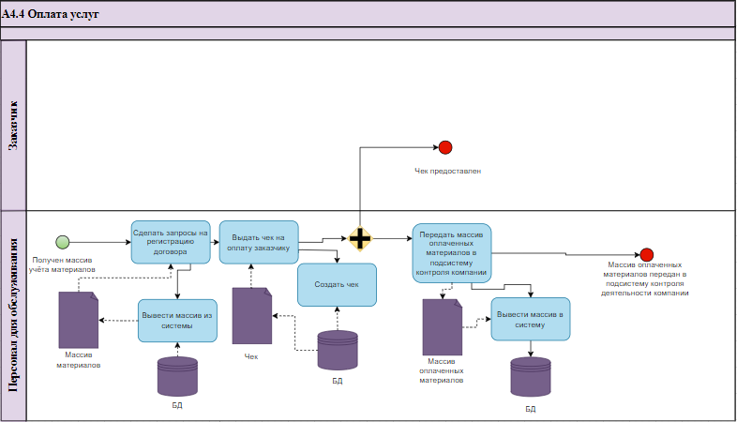

Рисунок 4 - подсистема «оплата услуг»

В подсистеме оплаты услуг начинается с получения списка учета материалов. Это вызывает функцию ознакомления со списком учета материалов, которая запрашивает данные из базы данных компании и формирует список материалов. Далее выполняется функция выдачи чека заказчику, которая одновременно формирует чек и передает его заказчику, а также вызывает функцию передачи списка оплаченных материалов в подсистему контроля деятельности компании. Эта функция запрашивает список оплаченных материалов в базе данных компании. Завершающим событием является передача списка материалов в подсистему контроля деятельности компании.

Зоны ответственности разделены между заказчиком и обслуживающим персоналом.

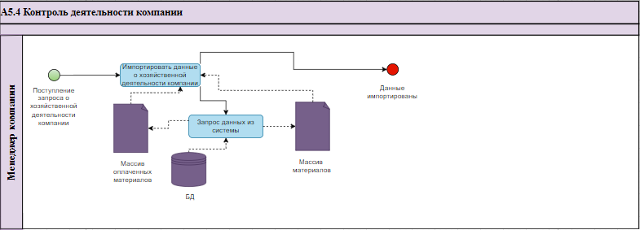

Рисунок 5 - подсистема «контроль деятельности предприятия»

Первоначальным событием является поступление запроса о хозяйственной деятельности компании. Это вызывает функцию вывода данных о хозяйственной деятельности компании, которая обращается к базе данных для запроса нужной информации. После этого функция передает два списка — оплаченные материалы и предоставленные услуги — первой функции. Затем наступает событие "данные выведены".

**Вывод:** были приобретены навыки использования и применения нотации BPMN.